FECHA:17/04/20
¡CUÁNTAS INTENCIONES!
- Lee cada texto y escribe C (cuento), AV (aviso clasificado) o ED(entrega de diccionario) según corresponda.
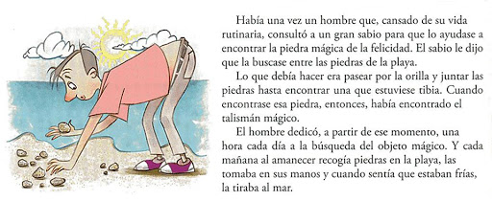
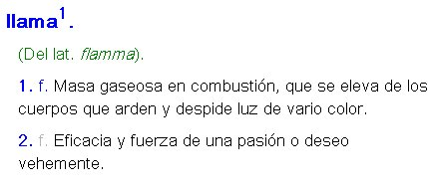

- ¿Cómo completarías con la opción correcta?

PROMOCIONAR UN PRODUCTO ENTRETENER INFORMAR EL SIGNIFICADO DE UNA PALABRA

TIPO DE TEXTO PROPÓSITO
Aviso clasificado
Cuento
Entrada de diccionario

- Coloca las dos etiquetas que le corresponden a cada texto según el tipo y propósito.
TEXTO INSTRUCTIVO
ELOGIAR
EXPLICAR
COPLA

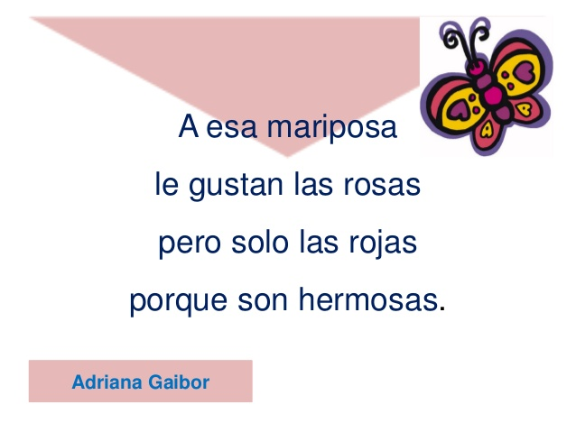
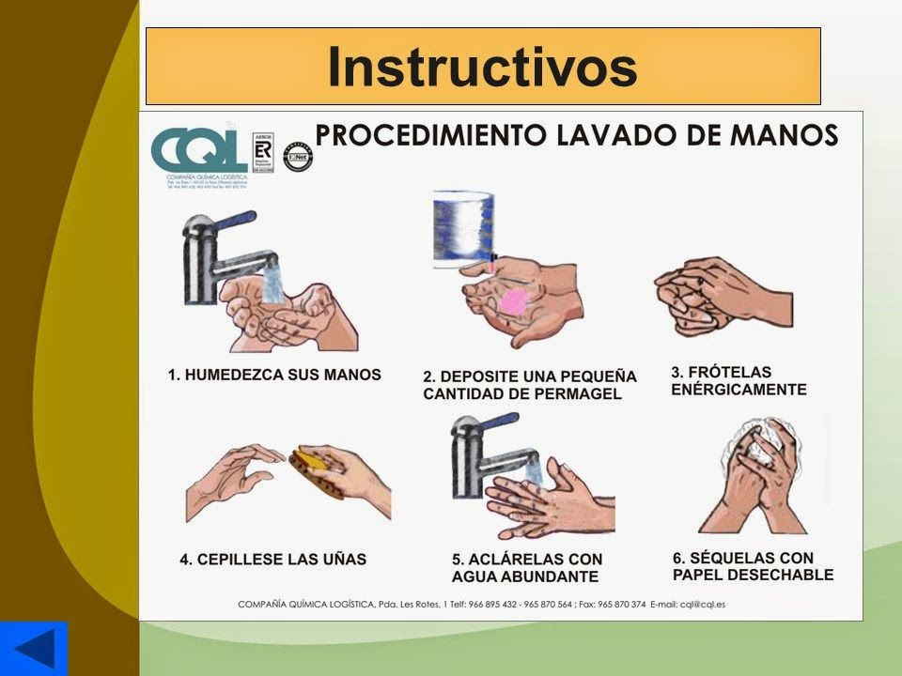

- ¿Qué texto breve escribirías cuyo propósito sea promocionar el trabajo de un paseador de perros?

EVALUACIÓN:
Identifica tipologías textuales analizando sus propósitos.
Escribe un texto acorde a la consigna asignada.

EL TEMA QUE ME GENERÓ FUE:_______________________________________________

__________________________________________________________________________________________

LA ACTIVIDAD QUE MÁS FUE:____________________________________________________

PORQUE:__________________________________________________________________________________

